AV-09 — Ce qu'une simulation ne dit pas
Fiche d'exercice Magpie · Lot A — Découverte des composants natifs
Thématique | AV3 · Simulation physique
Référence au référentiel | REF-156
Case Bloom (révisée) | Évaluer × conceptuelle
Niveau | Perfectionnement
Durée cible | 8 minutes
Prérequis | AV-08
Mode de validation | — (non notée)
Version | v0.4-260901 — Ind. C — 01/09/2026
Conception | magpie-conception-exercices v2.3

POURQUOI CE N'EST PAS UN EXERCICE
Cet item n'est pas un exercice noté. Il porte une connaissance nécessaire, mais qui s'acquiert et se vérifie par une question, non par un montage : la construire dans Grasshopper mesurerait la mémoire, pas la compétence.

L'énoncé d'origine demandait de constater un comportement du logiciel plutôt que de produire un résultat. La réponse s'obtenait en sachant, non en construisant.
Énoncé d'origine, conservé pour mémoire

Contexte
La forme relâchée est belle, stable, et le client la trouve convaincante. Reste à savoir ce qu'elle établit.
LA QUESTION
Votre relaxation a convergé sur une forme de couverture tendue. Qu'avez-vous établi ?
a) Que la structure tient : la forme est en équilibre.
b) Rien d'utilisable : il faut un logiciel de calcul.
c) Une géométrie d'équilibre sous les hypothèses posées — ni sections, ni contraintes admissibles, ni dimensionnement. ← réponse
d) Que la forme est optimale.
Valeur diagnostique : (a) est l'erreur coûteuse, et elle est facile — « équilibre » est le mot qu'emploie le moteur, et ce n'est pas celui de l'ingénieur. Une forme d'équilibre dit où va l'effort, pas s'il passe. (d) confond équilibre et optimum : la relaxation ne compare rien. (b) jette ce qui a le plus de valeur — la forme obtenue est précisément ce qu'un logiciel de calcul demandera en entrée.
COMMENT L'EMPLOYER
• Avant l'exercice qui mobilise cette connaissance, pas après : elle en est un prérequis.
• Poser la question à main levée, relever la répartition des réponses, et n'expliquer que si une réponse fausse est majoritaire.
• La valeur est dans la mauvaise réponse : elle nomme la représentation à corriger.
Démonstration facultative
Le fichier AV-09_complet.gh reste disponible comme support de démonstration au vidéoprojecteur. Il n'est pas à faire construire.
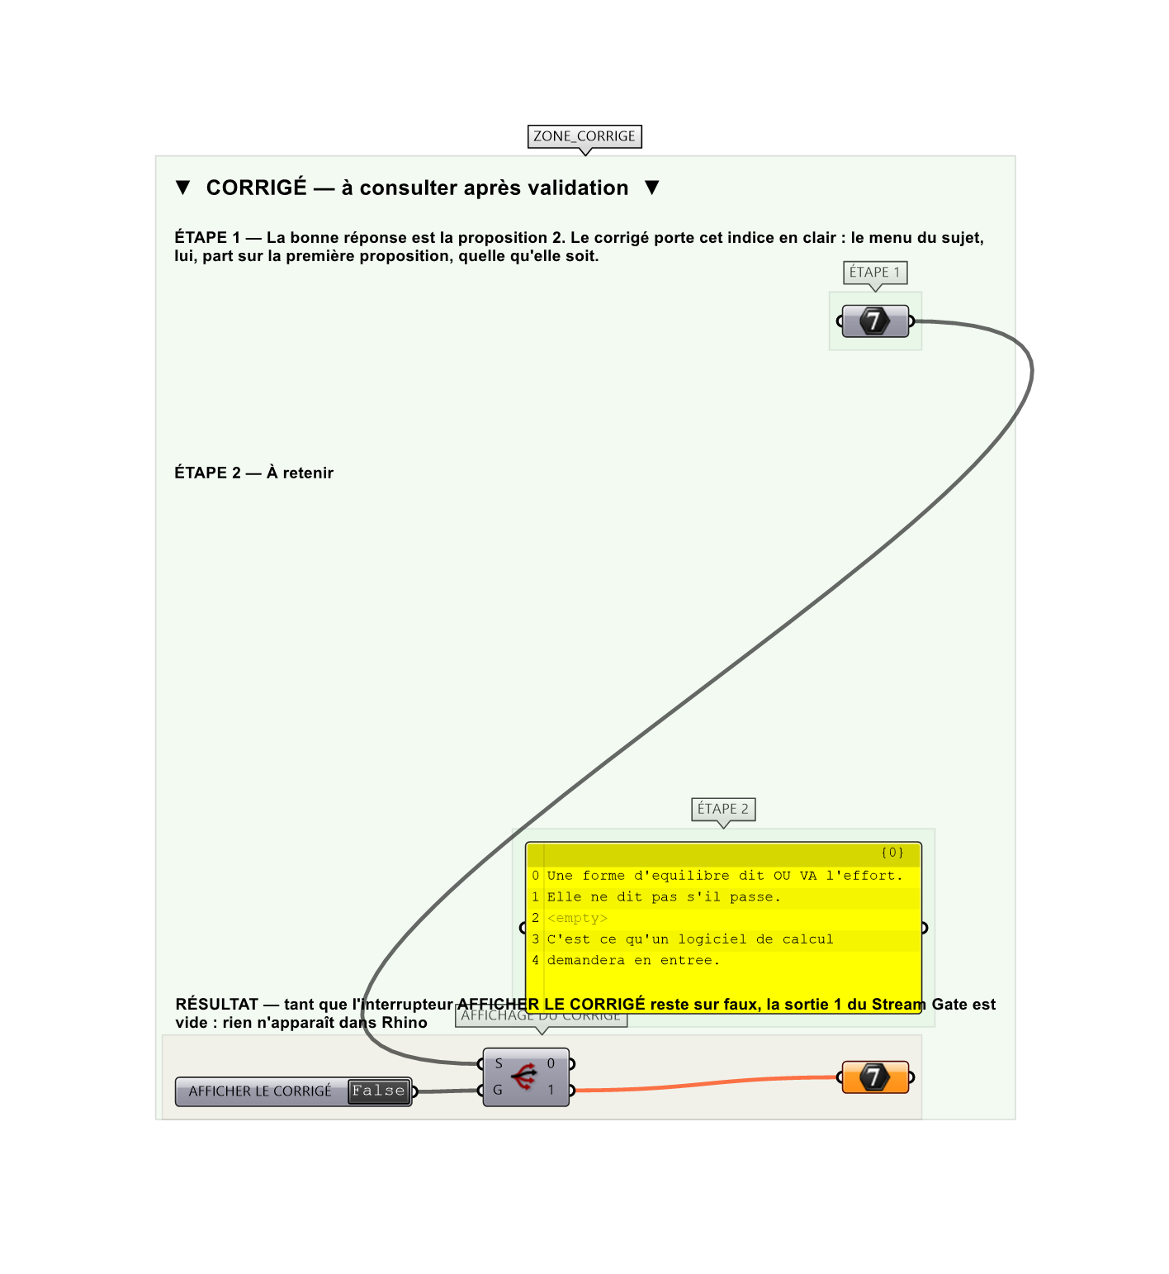
Le montage de démonstration.

